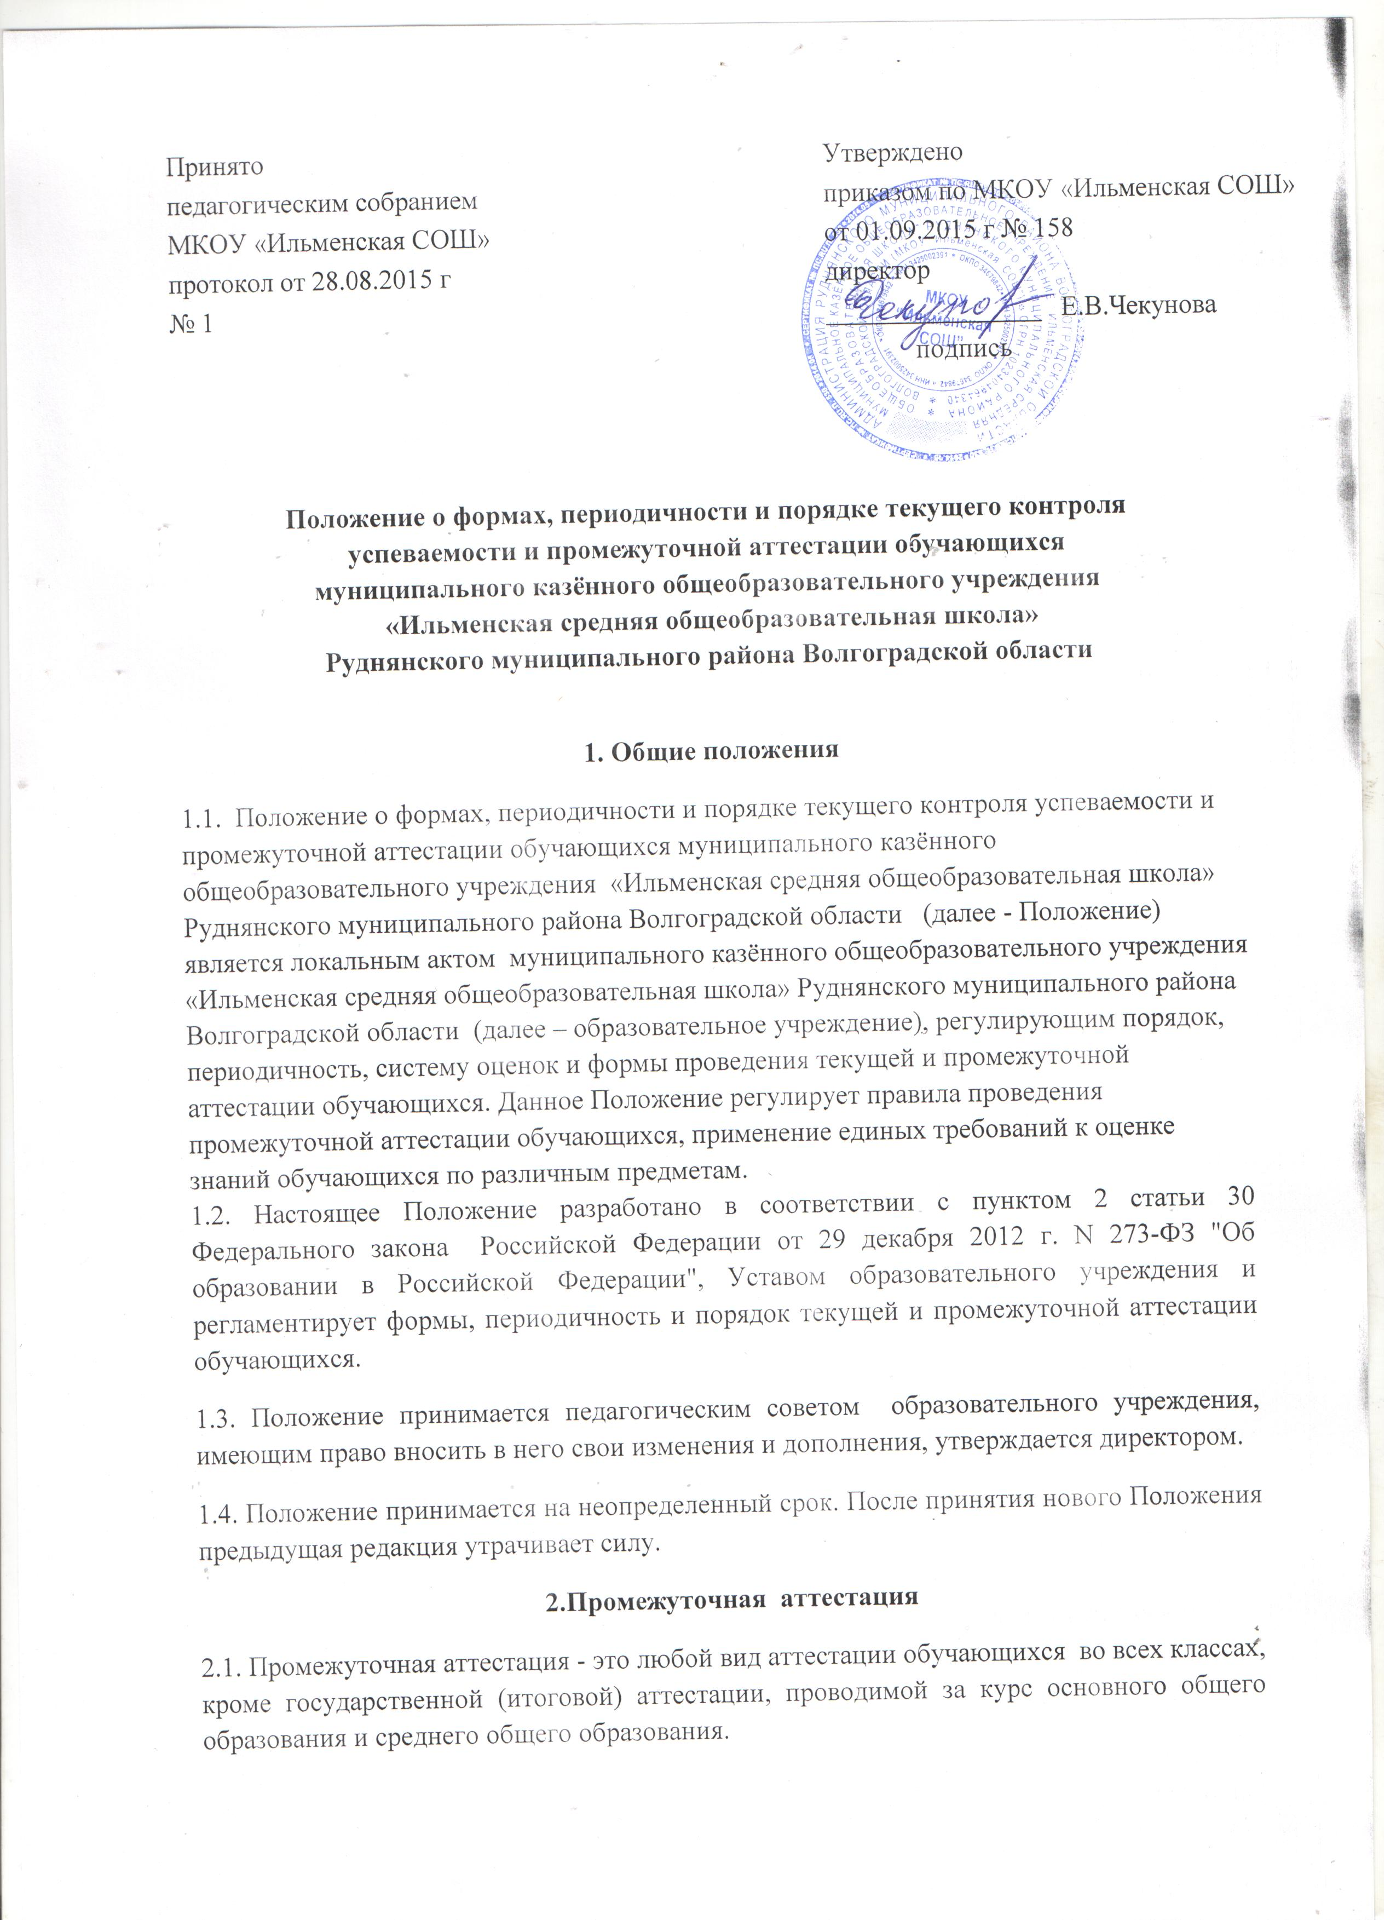

Промежуточная аттестация проводится с целью определения соответствия уровня и качества знаний, умений, навыков, сформированности компетенций требованиям федерального государственного образовательного стандарта и оценки качества освоения программ по завершении отдельных этапов обучения.
2.2. Цели аттестации:
- обеспечение социальной защиты учащихся, соблюдение прав и свобод в части регламентации учебной загруженности в соответствии с санитарными правилами и нормами, уважение их личности и человеческого достоинства;
- установление фактического уровня теоретических знаний обучающихся по предметам учебного плана, их практических умений и навыков;
- соотнесение этого уровня с требованиями федерального государственного образовательного стандарта;
- контроль выполнения рабочих программ.

2.3. Промежуточная аттестация в образовательном учреждении подразделяется на:
- годовую аттестацию - оценку качества усвоения обучающимися всего объёма содержания учебного предмета за учебный год;
- четвертную и полугодовую аттестацию - оценку качества усвоения обучающимися содержания какой-либо части (частей) темы (тем) конкретного учебного предмета по итогам учебного периода (четверти, полугодия) на основании текущей аттестации;
- текущую аттестацию - оценку качества усвоения содержания компонентов какой - либо части (темы) конкретного учебного предмета в процессе его изучения обучающимися по результатам проверки (проверок).
2.4. Формами контроля качества усвоения содержания учебных программ учащихся являются:
Формы письменной проверки. Письменная проверка - это письменный ответ обучающегося на один или систему вопросов (заданий). К письменным ответам относятся: домашние, проверочные, лабораторные, практические, контрольные, творческие работы; письменные отчёты о наблюдениях; письменные ответы на вопросы теста; сочинения, изложения, диктанты, рефераты и другое.
Формы устной проверки. Устная проверка - это устный ответ обучающегося на один или систему вопросов в форме рассказа, беседы, собеседования, зачета и другое.
Форма комбинированной проверки. Комбинированная проверка предполагает сочетание письменных и устных форм проверок.
При проведении контроля качества освоения содержания учебных программ обучающимися могут использоваться информационно - коммуникационные технологии.
2.5. При промежуточной аттестации обучающихся применяется следующая форма оценивания: пятибалльная система в виде отметки. Критерии оценивания по каждому предмету разрабатываются методическим объединением по данному предмету и утверждаются педагогическим советом образовательного учреждения.
2.6. Успешное прохождение обучающимися промежуточной аттестации является основанием для перевода в следующий класс, продолжения обучения в образовательном учреждении и допуска учащихся к государственной (итоговой) аттестации. Решения по данным вопросам принимаются педагогическим советом школы.
2.7. Дети-инвалиды решением педагогического совета освобождаются от контрольных мероприятий, сопровождающих промежуточную аттестацию. Их аттестация проводится по текущим оценкам за четверть, полугодие или учебный год.
3. Содержание, формы и порядок проведения текущего
контроля успеваемости обучающихся.
3.1. Текущий контроль успеваемости обучающихся проводится в течение учебного периода (четверти, полугодия) с целью систематического контроля уровня освоения обучающимися тем, разделов, глав учебных программ за оцениваемый период, прочности формируемых предметных знаний и умений, степени развития деятельностно-коммуникативных умений, ценностных ориентаций.
При обучении по федеральному государственному образовательному стандарту второго поколения контроль и оценка достижений обучающихся осуществляется в следующих направлениях: предметные, метапредметные, личностные результаты. Не подлежат оценке ценностные ориентации обучающихся, индивидуальные личностные характеристики, в том числе патриотизм, толерантность, гуманизм и т.п.
Основными показателями личностного развития обучающихся являются:
- уровень развития учебно-познавательного интереса;
- уровень сформированности действия целеполагания;
- уровень сформированности учебных действий;
- уровень сформированности действия контроля;
- уровень сформированности действия оценки.

Оценка личностных результатов обучающихся проводится классным руководителем 1-2 раза в год методом встроенного наблюдения по разработанным методикам.
Оценка личностных результатов обучающихся должна быть направлена на выявление индивидуальной динамики развития школьников с учётом личностных особенностей и индивидуальных успехов учащихся за текущий и предыдущий периоды.
Обобщённая оценка личностных результатов учебной деятельности обучающихся может осуществляться в ходе различных мониторинговых исследований.
3.2. Порядок, формы, периодичность, количество обязательных мероприятий при проведении текущего контроля успеваемости обучающихся определяются учителем, преподающим этот предмет, и отражаются в рабочих программах.
Руководители методических объединений, заместитель директора по УВР контролируют ход текущего контроля успеваемости обучающихся, при необходимости оказывают методическую помощь учителю в его проведении.
3.3. График проведения обязательных форм текущего контроля успеваемости обучающихся (письменных контрольных работ), представляется учителем заместителю директора образовательного учреждения по УВР на каждую четверть(полугодие), утверждается директором и является открытым для всех педагогических работников, обучающихся, их родителей (законных представителей).
3.4. Текущая аттестация обучающихся 1-х классов в течение учебного года осуществляется качественно, без фиксации их достижений в классных журналах в виде отметок по пятибалльной шкале, допускается лишь словесная объяснительная оценка и иные формы качественного оценивания на усмотрение учителя.
3.5. По курсу ОРКСЭ в четвёртом классе ведётся безотметочное обучение. Объектом оценивания по данному курсу становится нравственная и культурологическая компетентность обучающегося, рассматриваемая как универсальная способность обучающегося понимать значение нравственных норм, правил морали, веры и религии в жизни человека, семьи, общества, воспитание потребности к духовному развитию, которая проводится в виде проведения систематизированных упражнений и тестовых заданий разных типов.
3.6. При изучении факультативов, курсов по выбору и элективных курсов применяется безотметочная система оценивания.
3.7. Успеваемость всех обучающихся 2 -11 классов подлежит текущему контролю в виде отметок по пятибалльной системе, кроме курсов, перечисленных п.3.5 и п.3.6.
3.8. Для отслеживания уровня предметных и метапредметных результатов используются:
- стартовые и итоговые проверочные работы по предметам и комплексные работы;
- тестовые диагностические работы;
- текущие проверочные работы;
- «портфолио» ученика.
Стартовая комплексная работа (проводится в начале сентября) позволяет определить актуальный уровень знаний, необходимый для продолжения обучения, а также наметить «зону ближайшего развития» ученика.
Результаты стартовой работы фиксируются учителем в оценочном листе ученика в виде количества набранных баллов.
Тестовая диагностическая работа (на входе и выходе) включает в себя задания, направленные на проверку пооперационного состава действия, которым необходимо овладеть учащимся в рамках данной учебной задачи.
Результаты данной работы фиксируются у учащихся в специальной тетради «Мои достижения» отдельно по каждой конкретной операции. Тематическая контрольная работа проводится по ранее изученной теме, в ходе изучения следующей на этапе решения частных задач. Результаты работы заносятся учителем в классный журнал и дневники. Итоговая проверочная работа (проводится в конце апреля – мае) включает все основные темы учебного периода. Задания рассчитаны не только на проверку знаний, но и на развитие компонентов учебной деятельности.
Работа может проводиться в несколько этапов. Результаты проверки фиксируются в классном журнале, дневнике ученика и в тетради «Мои достижения».
Комплексная проверочная работа на метапредметной основе оценивает способности обучающихся решать учебные и практические задачи на основе сформированности предметных знаний и умений, а также универсальных учебных действий на метапредметной основе. Результаты фиксируются в классном журнале, дневнике обучающегося и в тетради «Мои достижения».
Портфолио обучающегося представляет собой форму и процесс организации (коллекция, отбор и анализ) образцов и продуктов учебно-познавательной деятельности обучающегося и соответствующих информационных материалов из внешних источников для последующего их анализа, всесторонней количественной и качественной оценки уровня обученности обучающихся и дальнейшей коррекции процесса обучения.
В первом классе в течение первого полугодия контрольные диагностические работы не проводятся.
3.9. Оценка устного ответа обучающихся при текущем контроле успеваемости выставляется в классный журнал в виде отметки по 5-балльной системе в конце урока.
3.10. Письменные, самостоятельные, контрольные и другие виды работ обучающихся оцениваются по 5-балльной системе. За сочинение и диктант с грамматическим заданием выставляются в классный журнал 2 отметки.
3.11. В ходе текущего контроля успеваемости педагог не может оценить работу обучающегося отметкой «2» («неудовлетворительно») или «1» («плохо») при выполнении самостоятельной работы обучающего характера.
3.12. Отметка за выполненную письменную работу заносится в классный журнал к следующему уроку, за исключением отметок за домашнее сочинение в 5-11-х классах по русскому языку и литературе (они заносятся в классный журнал через урок после проведения сочинения).
3.13. Успеваемость обучающихся, занимающихся по индивидуальному учебному плану, подлежит текущему контролю по предметам, включенным в этот план.
3.14. Обучающиеся, пропустившие по независящим от них обстоятельствам 2/3 учебного времени, не аттестуются по итогам четверти (полугодия). Вопрос об аттестации этих, обучающихся решается в индивидуальном порядке.
3.15. От текущего контроля успеваемости освобождаются учащиеся, получающие образование в форме самообразования, семейного образования.
3.16. Обучающиеся, временно проходящие обучение в санаторно-оздоровительных образовательных учреждениях, реабилитационных общеобразовательных учреждениях аттестуются на основе их аттестации в этих учебных заведениях. Ведомость текущих отметок учитывается при промежуточной аттестации в образовательном учреждении.
3.17. В рамках текущей аттестации в 11-м классе в ноябре проводится пробное итоговое сочинение, в апреле в 9-х и 11-х классах проводятся тренировочные контрольные работы по русскому языку и математике в форме государственной (итоговой) аттестации (ОГЭ и ЕГЭ).
4. Содержание, формы и порядок проведения четвертной, полугодовой
промежуточной аттестации.
4.1. Четвертная (-9 классах), полугодовая (в 10-11классах) промежуточная аттестация обучающихся образовательного учреждения проводится с целью определения качества освоения обучающимися содержания учебных программ (полнота, прочность, осознанность, системность) по завершении определенного временного промежутка (четверть, полугодие).
4.2. Отметка обучающегося за четверть, полугодие выставляется на основе результатов текущего контроля успеваемости. При спорной четвертной (полугодовой), годовой оценке, критерием её выставления являются отметки за письменные работы.
4.3. Отметка выставляется при наличии 3-х и более текущих отметок за соответствующий период при одночасовой учебной нагрузке по предмету и более 5-ти при учебной нагрузке более 2-х часов в неделю. Полугодовые отметки выставляются при наличии 5-ти и более текущих отметок за соответствующий период.
4.4. Четвертные, полугодовые, годовые отметки выставляются не позднее, чем за 1 учебный день до начала каникул или начала аттестационного периода.
4.5. Классные руководители доводят до сведения родителей (законных представителей) сведения о результатах четвертной, полугодовой аттестации, путём выставления отметок в дневники обучающихся, в том числе и в электронный дневник. В случае неудовлетворительных результатов аттестации - в письменной форме под подпись родителей (законных представителей) обучающихся с указанием даты ознакомления. Письменное сообщение с подписью родителей (законных представителей) об ознакомлении хранится в личном деле обучающегося.
5. Содержание, формы и порядок проведения годовой промежуточной аттестации.
5.1. Годовую промежуточную аттестацию проходят обучающиеся 4, 8 и 10 классов. К промежуточной аттестации допускаются все обучающиеся.
Промежуточная аттестация учащихся за год может проводиться в форме тестирования, защиты рефератов, письменной контрольной работы, устно по билетам, в форме проверки техники чтения, проверки знания таблицы умножения в 4 классе.
5.2. Ежегодно решением педагогического совета определяется перечень учебных предметов, выносимых на промежуточную аттестацию по двум предметам учебного плана, один из которых назначается педсоветом, другой выбирается учениками; устанавливаются сроки, форма и порядок ее проведения; определяется оценочная система промежуточной аттестации обучающихся. Данное решение утверждается приказом директора и доводится до сведения обучающихся и их родителей (законных представителей) не позднее января текущего года.
5.3. Материалы для проведения промежуточной аттестации разрабатываются школьными методическими объединениями или учителями – предметниками (не работающими с обучающимися 4-го, 8-го и 10-го классов) в соответствии с федеральным государственным образовательным стандартом общего образования. Количество вариантов работ в одном классе определяется разработчиком материалов самостоятельно. Общее количество вариантов для проведения аттестационного мероприятия должно соответствовать общему количеству обучающихся в классах, в которых проводится годовая аттестация. Материалы сдаются на хранение директору не позднее, чем за 2 недели до начала аттестации и утверждаются приказом.
Изменения в содержание материалов для аттестации вносятся по приказу директора при наличии решения методического объединения, содержащего развернутое обоснование или указание причин внесения изменений.
5.4. Требования ко времени проведения годовой промежуточной аттестации:
- все формы аттестации проводятся во время учебных занятий в рамках учебного расписания;
- продолжительность контрольного мероприятия не должна превышать времени отведенного на 1 - 2 стандартных урока;
- в соответствии с периодом врабатываемости в учебный процесс и шкалой трудности отдельных предметов, а также возрастными нормами физиологического развития обучающихся, контрольное мероприятие проводится не ранее 2-го урока и не позднее 4-го.

5.5. От годовой промежуточной аттестации на основании справок из медицинских учреждений освобождаются дети-инвалиды, а также обучающиеся по индивидуальному учебному плану (на дому) при условии, что они успевают по всем предметам.
5.6. На основании решения педагогического совета образовательного учреждения могут быть освобождены от годовой аттестации обучающиеся:
- имеющие отличные отметки за год по всем предметам, изучаемым в данном учебном году по решению педагогического совета;
- победители районных, областных предметных олимпиад и конкурсов по данному предмету по представлению учителя и по решению педагогического совета;
- по состоянию здоровья: заболевшие в период аттестации, могут быть освобождены на основании справки из медицинского учреждения;
- в связи с пребыванием в оздоровительных образовательных учреждениях санаторного типа для детей, нуждающихся в длительном лечении;
- в связи с нахождением в лечебно-профилактических учреждениях более 4-х месяцев.

5.7. Список обучающихся, освобожденных от годовой аттестации, утверждается приказом директора.
5.8. В соответствии с решением педагогического совета отдельным обучающимся письменная форма аттестации может быть заменена на устную.
5.9. Обучающиеся, имеющие неудовлетворительную годовую оценку по учебному предмету, обязаны пройти промежуточную аттестацию по данному предмету.
5.10. Расписание проведения промежуточной аттестации, состав аттестационных комиссий, график консультаций утверждаются директором и доводятся до сведения педагогов, обучающихся и их родителей (законных представителей) не позднее, чем за две недели до начала аттестации.
5.11. Оценивание результатов промежуточной аттестации осуществляется по 5-балльной системе.
5.12. Результаты промежуточной аттестации анализируются и рассматриваются на административном совещании, заседаниях методического объединения, родительских собраниях, классных часах.
5.13. По итогам промежуточной аттестации учителя разрабатывают индивидуальный план педагогического сопровождения устранения пробелов знаний обучающихся.
5.14. Обучающиеся, а также их родители (законные представители), вправе ознакомиться с письменной работой на промежуточной аттестации и в случае несогласия с результатами промежуточной аттестации или с итоговой отметкой по учебному предмету обратиться в установленном порядке в конфликтную комиссию образовательного учреждения.
5.15. При выставлении годовой оценки следует учитывать оценки за четверти (2-9 классы), полугодия (10-11 классы). Годовая оценка выставляется как среднее арифметическое четвертных (2-9 классы) и полугодовых (10-11 классы) оценок.
5.16. Итоги годовой промежуточной аттестации учащихся отражаются в классных журналах в разделах тех учебных предметов, по которым она проводилась.
5.17. При проведении годовой промежуточной аттестации итоговая отметка по учебному предмету выставляется учителем на основе среднего арифметического между годовой отметкой и отметкой, полученной обучающимся по результатам промежуточной аттестации за год, в соответствии с правилами математического округления. Если аттестационная отметка выше годовой на 1 балл, то она может быть выставлена в качестве итоговой, в случае, если она подтверждена как минимум одной четвертной отметкой. В случае расхождения аттестационной и годовой отметки на 2 балла, итоговая отметка выставляется как среднее арифметическое годовой и аттестационной отметок в соответствии с правилами математического округления.
5.18. Итоговые отметки по учебным предметам (с учетом результатов годовой промежуточной аттестации) за текущий учебный год должны быть выставлены до 25 мая в 9,11 классах, до 30 мая во 2-8, 10 классах.
5.19. Классные руководители доводят до сведения родителей (законных представителей) сведения о результатах годовой аттестации, путём выставления отметок в дневники обучающихся, в том числе и электронный дневник. В случае неудовлетворительных результатов аттестации - в письменной форме под подпись родителей (законных представителей) обучающихся с указанием даты ознакомления. Письменное сообщение хранится в личном деле обучающегося.
5.20. Итоговые отметки по всем предметам учебного плана выставляются в личное дело обучающегося и являются в соответствии с решением педагогического совета основанием для перевода обучающегося в следующий класс.
5.21. Письменные работы и протоколы устных ответов обучающихся в ходе промежуточной аттестации хранятся в делах образовательного учреждения в течение одного года.
5.22. Вопросы промежуточной аттестации, не урегулированные настоящим Положением, решаются на заседаниях педагогического совета либо утверждаются приказом по образовательному учреждению.

